Środa 27.05.2020

Dzisiaj przeczytacie wiersz Natalii Usenko „Dziwadło”. Odniesiecie treść wiersza do rzeczywistych sytuacji z życia codziennego. Zastanowicie się nad przesłaniem płynącym
z wiersza. Zapiszecie skojarzenia do wyrazu dziwadło. Wypowiecie się na temat szacunku dla innych osób i emocji odczuwanych w czasie nieprzyjemnych sytuacji. Będziecie rysować odcinki równoległe i prostopadłe.

Edukacja polonistyczna:
Temat: Dziwne i piękne?

1. Otwórz podręcznik pol.-społ na str. 58-59 i przeczytaj wiersz N. Unesko „Dziwadło”.
2. Na podstawie wiersza odpowiedz ustnie na pytania znajdujące się pod wierszem.
3. Otwórz ćwiczenia pol.-społ na str. 34-35 i wykonaj ćw. 1-3.
4. Zastanów się, jakie są twoje dziwactwa. Czy jest coś dziwnego w twoim zachowaniu?Pamiętaj, że dziwne może być piękne.

Edukacja matematyczna:
Temat: Odcinki równoległe i prostopadłe – mierzenie długości.

1. Dla przypomnienia:
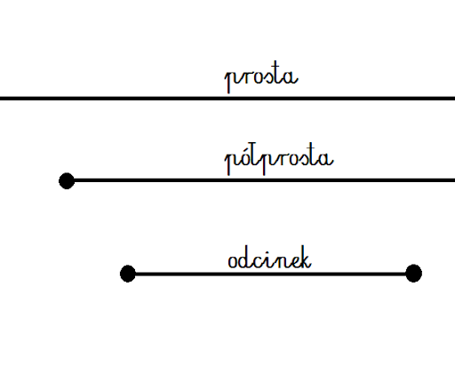

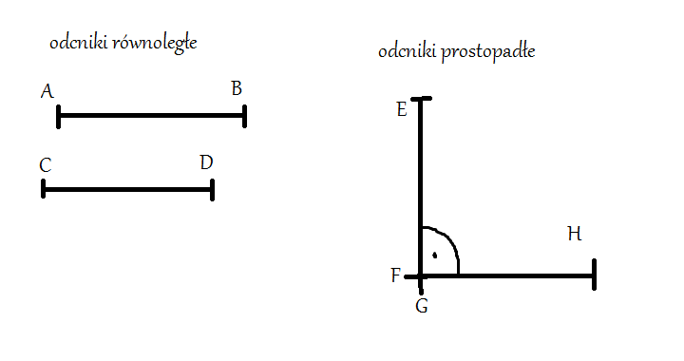

2. Wykonaj zad. 1-2 w ćwiczeniach mat.-przyr. na str. 70.

Pozdrawiam ☺

